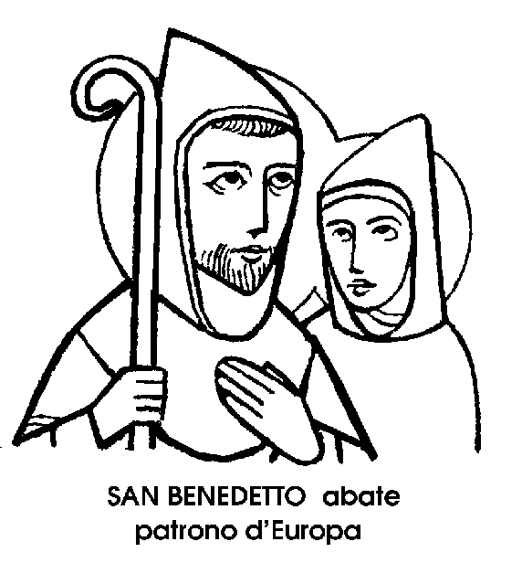
11 luglio
San Benedetto
Monaco del VI secolo

L'antico proverbio: « Per San Benedetto - la rondine sotto il tetto », non vale più e forse questo è il maggiore rimpianto per lo spostamento della data.
La questione della data esatta della morte del patriarca del Monachesimo occidentale è tuttora controversa. Diversi antichi Martirologi riportano tale data al 21 marzo, ma non mancano, specialmente nella Gallia, altri che l'attribuiscono invece all'11 luglio. Criteri di opportunità liturgica hanno fatto preferire quest'ultima data, così che il ricordo di San Benedetto, rimosso dal tempo della Quaresima, possa essere festeggiato con tutta la solennità meritata da un personaggio di gigantesca levatura, non soltanto nella storia religiosa, ma anche in quella civile, in quella sociale ' in quella dell'arte, e in quella della letteratura. Il fondatore del Monachesimo occidentale fu infatti anche salvatore della civiltà in tempo di barbarie, conservatore della cultura classica, promotore di una nuova architettura, protettore dei lavoro umano, assunto a nuova dignità e addirittura elevato all'altezza della preghiera, secondo il celebre motto Ora et labora.
Lo stemma di San Benedetto, dove la Croce si leva sull'aratro, riassume l'opera che le mistiche e laboriose abbazie benedettine compirono nel tessuto consunto e smagliato della società europea, dopo la caduta dell'Impero romano e l'imperversare della bufera barbarica.
Egli nacque verso il 480 a Norcia, in Umbria, da nobile famiglia. A Roma compì i primi studi, ma deluso dalla vita dell'Urbe, si ritirò ad Enfide, l'odierna Affile, tra i monti Simbruini : dove, nella chiesa di San Pietro, continuò gli studi, in una vita di rigorosa disciplina ascetica.
Sui vent'anni, per nascondersi maggiormente al mondo, si rifugiò a Subiaco, dove un eremita lo guidò e lo calò in quello speco che. fu, per tre anni, la dimora nascosta del giovane romano.
Sembrava, però che, quanto più si nascondesse, tanto più la luce della sua virtù lo rendesse visibile. Morto l'Abate nel vicino monastero di Vicovaro, la comunità lo volle maestro, ma presto il suo rigore ascetico stancò monaci, che tentarono di sbarazzarsi di lui, propinandogli veleno.
Scampato miracolosamente alla morte, Benedetto tornò alla diletta solitudine di Subiaco. rotta presto da molti giovani, desiderosi di far vita con lui.
La gelosia di un prete dei dintorni, che per seguitava il maestro e i suoi primi compagni. fece migrare Benedetto verso la città di Cassino, sull'acropoli della quale, dove erano ancora templi pagani, costruì la sua prima casa, con quella caratteristica pianta del monastero, cellula completa di vita contemplativa e di vita attiva.
L'abbazia di Montecassino fu la perfetta espressione di quella Regola che San Benedetto avrebbe dato ai suoi monaci, con la doppia missione di pregare e di lavorare. Anche la preghiera doveva essere un lavoro e anche il lavoro doveva essere una preghiera.
E fu abbazia madre di innumerevoli altre abbazie, che portarono in tutto il mondo il conforto d'una preghiera fervida e di sollievo d'un lavoro fecondo. Di lassù, colui che aveva creduto di poter vivere oscuro nello speco di Subiaco, illuminò per secoli la vita e la storia, anche dopo la sua morte, avvenuta verso il 545, quando il glorioso Patriarca sarebbe stato sui sessantacinque anni.

Santa Olga
Vedova del X secolo

Accanto alla gigantesca figura del padre dei monaci dell'Occidente, non fa meschina figura un personaggio femminile, fermamente delineato nella storia e che, nella Chiesa orientale, vanta antico e vivace culto tra i Santi. Alludiamo a Santa Olga, la prima russa di sangue reale a ricevere l'acqua del Battesimo cristiano.
Nata prima della fine del nono secolo, Olga aveva sposato il principe Igor, Granduca di Kiev.
Dal Principe Igor, Olga ebbe un figlio. Restata vedova quando l'erede era ancora minorenne, fu lei a reggere, per vari anni, il governo dei suo popolo. Poi abbandonò ogni carica ufficiale e partì da Kiev per recarsi nella lontana Costantinopoli.
Lì Olga avrebbe dovuto incontrare l'Imperatore d'Oriente; ma quella missione diplomatica ebbe un inaspettato seguito spirituale. A lungo, infatti, giunta a Costantinopoli, Olga aspettò di essere ricevuta dall'Imperatore Costantino Porfirogenito. Ebbe finalmente una risposta quasi sconcertante: l'imperatore la avrebbe ricevuta soltanto se la principessa dei Sarmati si fosse battezzata e fatta cristiana.
Può anche darsi che Olga di Russia accettasse il Battesimo più per motivi diplomatici che per desiderio spirituale. Ma la Provvidenza non lavora mai a vuoto, né la Grazia resta a lungo sterile. Anche l'anziana principessa, convertita quasi per forza, restò folgorata dalla luce della fede, apertasi in quel modo nella sua anima.
E neanche fu insensibile, la donna quasi barbara, alla luce di cristiana civiltà e di superiore bellezza che si levava in quel secolo su Costantinopoli, fulgida capitale dell'Oriente, dominata dall'imponente cattedrale di Santa Sofia.
Tornata a Kiev, portò in mezzo al suo popolo una scintilla di quella luce, un seme di quella civiltà. Fu la più efficace, anche se la più modesta, missionaria della fede cristiana in terra di Russia. La conversione, accettata quasi per forza a Costantinopoli, produsse a Kiev i suoi frutti ricchi e maturi.
Olga vi costruì la prima chiesa del suo paese - un modesto edificio di legno, secondo la tipica architettura locale, che ripeteva però il nome della sorella maggiore sulle rive del Bosforo, Santa Sofia.
Dopo la morte di Olga, avvenuta nel 696, la scintilla della sua fede si comunicò ai figli; e dopo i figli, ai nipoti, e poi ai pronipoti. Dietro l'esempio dei Principi, sempre più chiaramente cristiani, anche il popolo accolse la nuova religione, come qualcosa di non estraneo, ma di familiare, e capace di frutti di bontà.
Intorno alla modesta chiesetta di legno di Kiev, la conversione della Russia, iniziata mille anni fa da Santa Olga, cominciò la sua storia, che ancora non è conclusa.

Beato Giovanni Jones
Martire del XVI secolo

Dopo aver separato la Chiesa d'Inghilterra dalla Chiesa di Roma, il Re Enrico VIII perseguitò tanto i Cattolici, quanto i Protestanti, che non gli riconoscevano il diritto di proclamarsi capo di una religione di Stato. Sotto di lui caddero, tra gli altri, il Vescovo Fisher e il Cancelliere Tommaso Moro.
A lui successe sul trono la figlia della prima moglie, Maria Tudor, detta « la Cattolica ». Ella tentò 'di restaurare la religione degli antenati spagnoli, e quindi perseguitò i Protestanti. Si attirò molti odii, perché la sua politica mirava a render l'Inghilterra appannaggio della Corona di Spagna.
Più fortunata e più abile di lei, la sorellastra Elisabetta, detta poi « la grande Regina », consolidò le sorti della Chiesa anglicana, cioè di Stato, di cui ella stessa fu capo autoritario. Durante il suo regno entrò in vigore una legislazione che doveva colpire in modo definitivo l'opposizione da parte dei cattolici, ai quali veniva proibita l'opera missionaria e l'apostolato religioso, limitando e osteggiando così le libertà di coscienza e di culto.
Sotto queste leggi venne a cadere, nel 1596, Giovanni, della famiglia gallese dei lones, il quale, cresciuto in ambiente cattolico ed educato religiosamente, era entrato in un convento francescano. Poiché spiccava tra i confratelli per capacità e spiritualità, era stato mandato a Roma, nel convento francescano dell'Ara Coeli, sul Campidoglio.
Avrebbe potuto restare in Italia, vivendo tranquillamente e anche santamente. Invece egli stesso chiese di ritornare in Inghilterra, e non nel Galles, dove maggiore era la tolleranza religiosa, ma proprio a Londra, cioè nel centro e focolare della riforma anglicana.
A Londra, sotto il falso nome di Giovanni Buckley, riuscì a svolgere per un certo tempo attività missionaria, finché non cadde nelle mani di uno dei cosiddetti « cacciatori di preti ». Venne torturato crudelmente e tenuto in prigione per due anni, in attesa del processo, Tutto ciò, nonostante le leggi dell'habeas corpus, vanto e fondamento della giustizia inglese, secondo le quali nessun cittadino poteva, e neanche oggi può, esser privato della libertà senza che sia stata formulata una precisa accusa e provata la sua colpevolezza.
Nel luglio del 1598 si ebbe finalmente il processo del frate francescano, accusato di essere stato ordinato sacerdote all'estero (ciò che non era vero) e di esser tornato illegalmente in Inghilterra per sobillare il popolo. Il frate si discolpò brevemente: « Sono prete e sono venuto in Inghilterra per conquistare quante più anime possibili a Cristo. Se ciò è un delitto, me ne accuso io per primo ».
Era la confessione che si desiderava e subito venne emessa la condanna, da eseguirsi fuor di città, sulla strada percorsa nel Medioevo dai pellegrini che visitavano la tomba di un altro famosissimo Martire inglese, Tommaso di Canterbury, vittima, quattro secoli prima, dell’intolleranza di un altro Re,
Si voleva che il martirio procedesse alla svelta e senza troppa pubblicità, ma un contrattempo quasi grottesco sconvolse i piani dei persecutori. Il carnefice dimenticò la corda, e si dovette indugiare un'ora. Dalla carretta dei condannati, Giovanni lones poté così parlare serenamente al popolo che era venuto radunandosi attorno a lui, assicurando di aver pregato ogni giorno per la salvezza della Regina.

